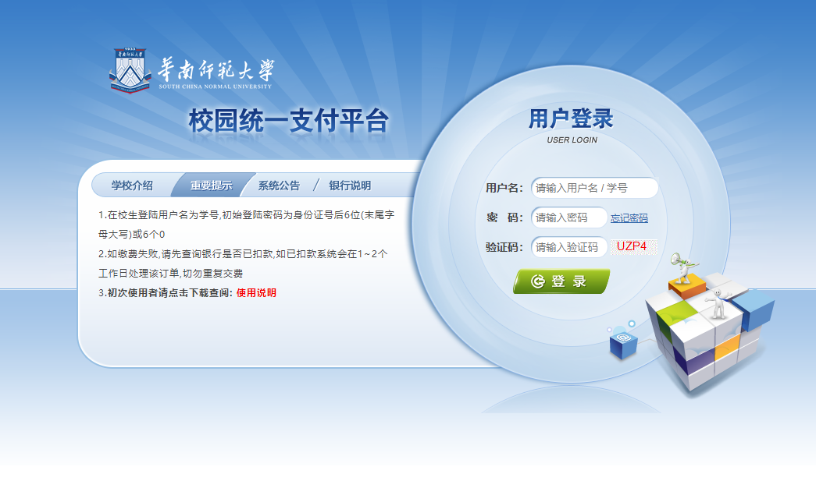
1.登录统一支付平台。用户名和密码请咨询对应收费项目管理部门。
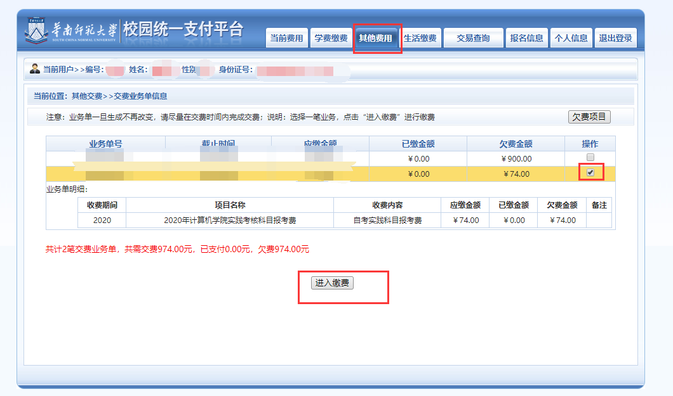
2.登录后点击“其他收费”，勾选缴费的项目后，确认人员信息和缴费金额无误，点击“进入缴费”。每次只能选择一个项目缴费，如有多个项目需要缴费，请逐一完成缴费。
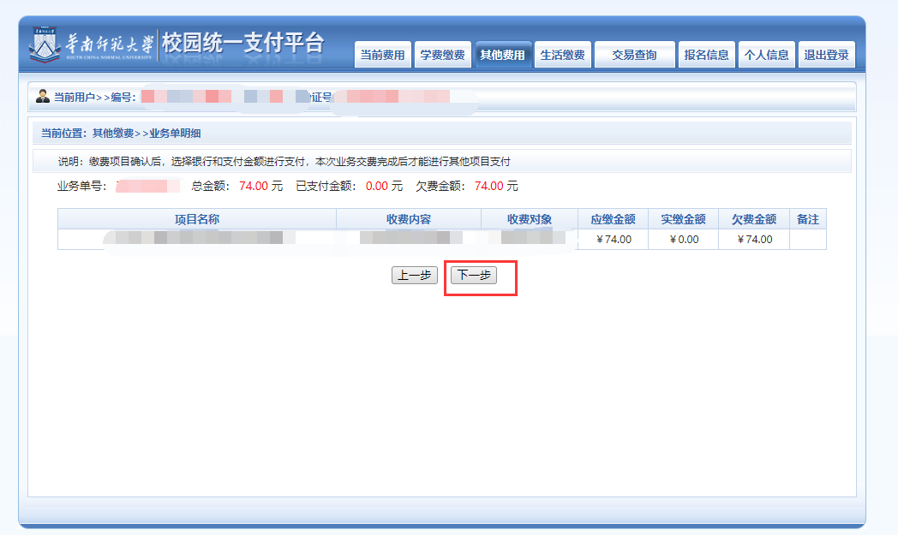
3.确认缴费项目和金额，确认无误后点击“下一步”。
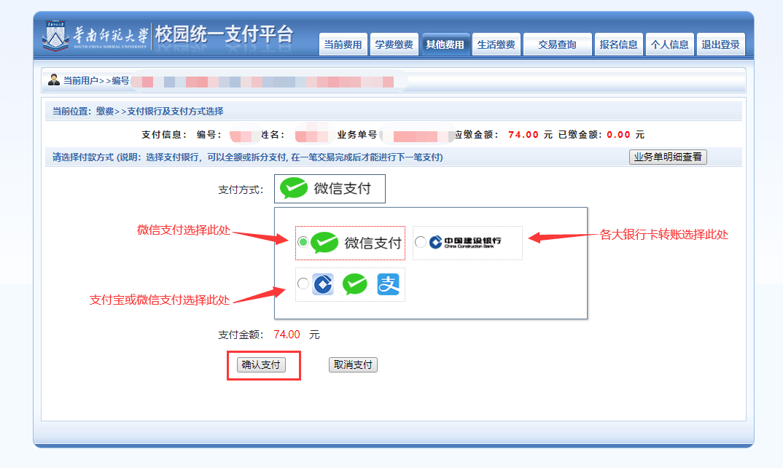
4.选择支付方式，平台支持支付宝、微信和各大银行银行卡转账。点击“确认支付”，支付宝、微信支付为扫码支付，银行卡转账请根据网页提示进行。

